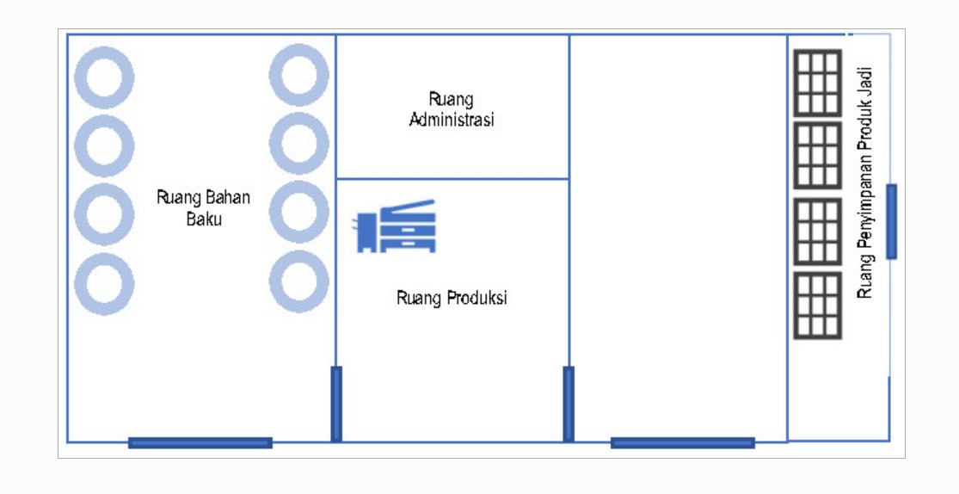
CONTOH DENAH UMOT
Ruang Kemas sekunder

